FRENE 66
____________________________________________________________________________________________

Fédération pour les Espaces Naturels et l’Environnement – Pyrénées-Orientales
Membre de France Nature Environnement
____________________________________________________________________________________________

Siège social : FRENE 66 - 16, rue Petite-la-Réal 66000-Perpignan
Tél. 04 68 34 98 26 Mail : frene66@gmail.com
___________________________________www.frene66.com__________________________________________

Communiqué de presse du 5 novembre 2025

MASSACRE ENVIRONNEMENTAL AU ROC D’AUDE
Le maire anticipe les travaux pour la méga-bassine des canons à neige
Le maire de la commune des ANGLES (Pyrénées-Orientales), M. Michel POUDADE, sans doute mal assuré de la légalité de son projet de méga-bassine pour les canons à neige de la station de ski, a décidé d’anticiper les travaux à 2300 m d’altitude en réalisant le décapage de plus de 6 ha de nature.
Il s’agit d’appliquer la technique bien connue du fait accompli et d’empêcher qu’une décision de justice lui interdise de faire des travaux dans le site Natura 2000 du Roc d’Aude, en plein Parc naturel régional des Pyrénées catalanes.
Le socle millénaire d’une montagne peut-il être impunément passé au bulldozer ?
Zone humide, habitat naturel, faune et flore remarquables du Capsir peuvent-ils être éradiqués sans étude d’impact ?
Le bien commun peut-il être sacrifié au bénéfice d’une activité récréative menacée par le réchauffement climatique ?
Ces questions ce sont celles que se pose un collectif d’associations de protection de la nature, de chasseurs et de citoyens et auxquelles le maire répond par un coup de force alors même que sa commune se trouve en difficulté pour assumer publiquement l’extravagance de cette méga-bassine pouvant stocker 110 000 m³ d’eau.
Ce collectif conteste l’échange de terrains entre la commune et l’office national des forêts, gestionnaire du domanial, avec la signature d’une convention aux clauses inégales tant en valeur financière qu’en surface et prétendant à l’anticipation des travaux. Il soulève tout autant l’illégalité de la simple déclaration du projet, admise par le préfet, en lieu et place d’une autorisation pour la construction d’un barrage.
La précipitation du maire à faire décaper le sol afin d’implanter cet immense cratère de 7 mètres de profondeur a quelque chose de pathétique évidemment pour l’amour que portent les habitants de Cerdagne – Capcir pour ce site panoramique majestueux des hautes montagnes catalanes mais aussi pour comprendre l’escalade dans laquelle se trouve la commune pour justifier l’inacceptable. D’ailleurs aucun arrêté municipal pour ces travaux n’a été trouvé.
Aujourd’hui la bataille pour le Roc d’Aude est lancée. Si le maire pense avoir par ce massacre gagné la partie, il se trompe ; non seulement le collectif saisira la justice administrative mais sera attentif à poursuivre les investigations sur ce qu’il faut bien qualifier d’écocide.

Contact presse : Marc MAILLET (33) 6 37 31 47 46

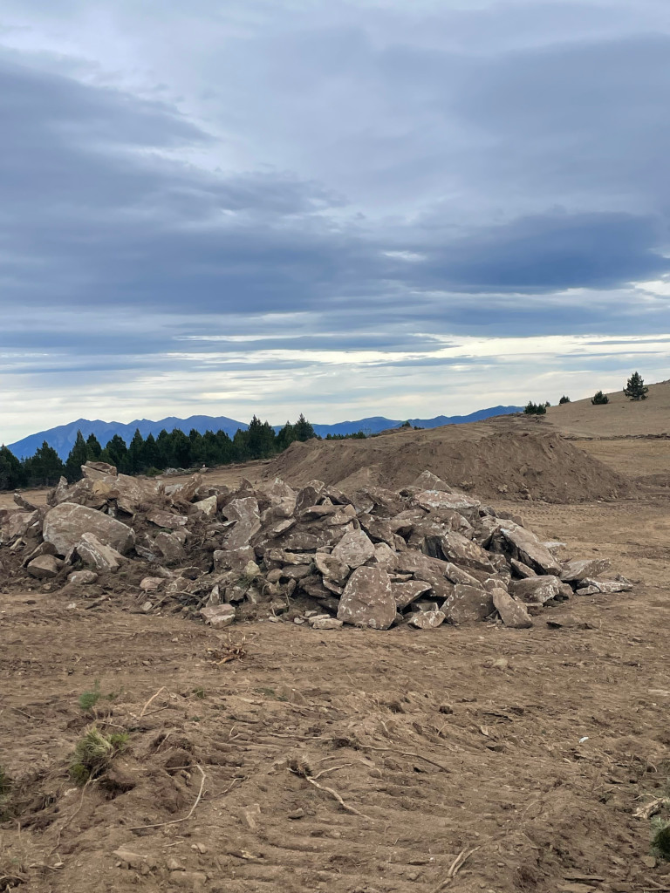
Roc d’Aude (Pyrénées-Orientales) – Ecocide pour la méga-bassine des canons à neige des ANGLES

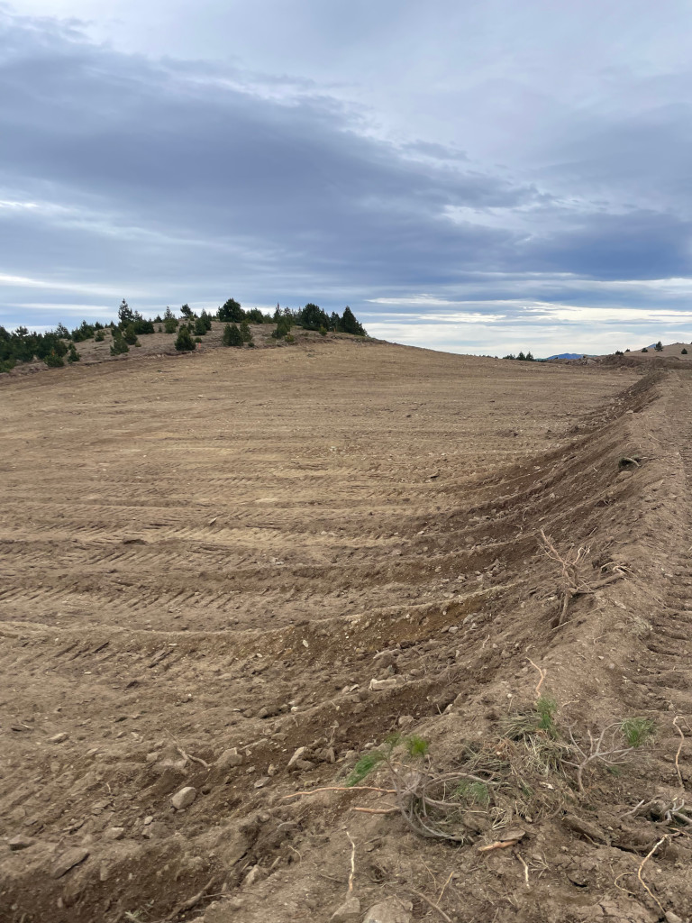
Roc d’Aude (Pyrénées-Orientales) – Ecocide pour la méga-bassine des canons à neige des ANGLES

